Medieninformation

„Syrian Links – Open“
Konzertabend mit Tanzperformance
Salah Ammo / Orwa Saleh & friends
Sakher Almonem & Lara Bonnel-Almonem & Special Guest

„Der Klang unserer Musik ist stärker als die schrecklichen Geräusche des Krieges in Syrien“

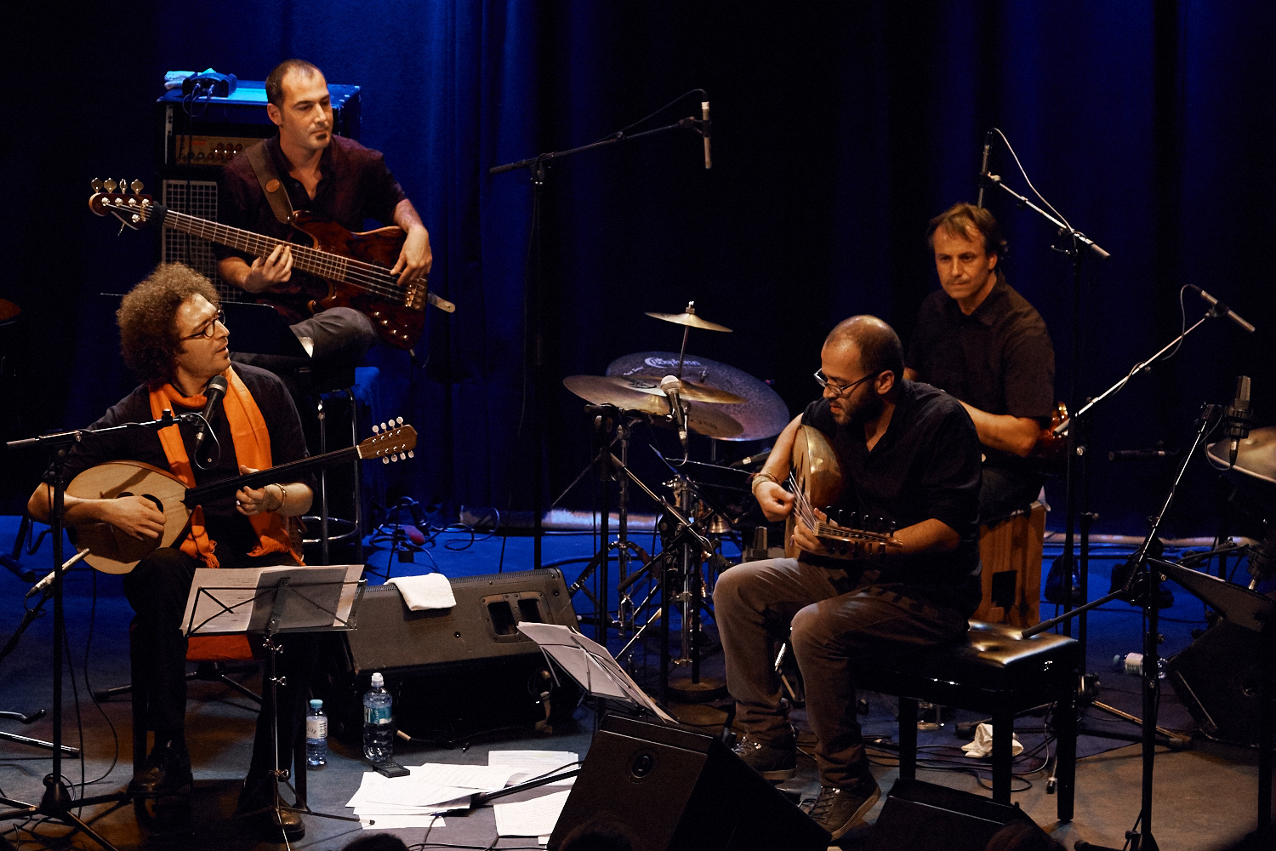
In Österreich lebende Künstler_innen aus Syrien gestalten gemeinsam mit österreichischen Kolleg_innen ein Programm. Eröffnet wird der Abend vom Chor Classical Voices for Peace.
Die beiden Oud-Spieler Salah Ammo und Orwa Saleh sind das Herzstück eines syrisch-österreichischen Ensembles, das anlässlich der Premiere im September 2015 bereits begeisterte Reaktionen hervorrief. Das Sextett spielt arabisch-kurdische Musik, die ihre persönlichen Erfahrungen zum musikalischen Ausdruck bringen. Die Sängerin Basma Jabr begeistert mit ihren eindrucksvollen Interpretationen orientalischer Lieder.

Sakher Almonem und Lara Bonnel Almonem sind feste Ensemblemitglieder der Tanzkompanie des Landestheater Linz. Ihre aktuelle Tanzperformance kreist rund um den Traum und die Wirklichkeit. Linda Zahra verleiht dem Abend mit ihren Visuals zusätzliche Atmosphäre. Die ORF-Moderatorin Mari Lang führt gemeinsam mitViola Raheb durch das Programm.

Syrian Links ist ein von kulturen in bewegung realisiertes interkulturelles Projekt, das in Österreich lebende Künstler_innen aus Syrien mit heimischen Kunstschaffenden zusammenbringt und einen künstlerischen Austausch anstößt. Die dabei entstehenden Synergien werden im Rahmen von gemeinsamen Auftritten präsentiert. Kontakte werden geknüpft und Fenster und Türen zu Kunst und Kultur aus Syrien geöffnet.

Ein Projekt von kulturen in bewegung in Kooperation mit: AK-Wien / Theater Akzent / AAI / Arab Women Austria

Termin: 25. Februar 2016
Beginn: 19.30 Uhr
Preise: Vorverkauf € 18,- / Abendkassa € 22,-

Kartenvorverkauf: 1040 Wien, Argentinierstraße 37
von Montag bis Samstag von 13.00 bis 18.00 Uhr
Karten Hotline: 01/501 65/3306
www.akzent.at
Pressefotos in 300dpi und –texte für Ihre Ankündigung stehen auf unserer Website www.akzent.at in unserem Pressebereich zur Verfügung.

